Міністерство освіти і науки України

Київський фаховий коледж туризму та готельного господарства

Відділення підприємництва та інформаційних технологій

Циклова комісія інформаційних технологій

**Звіт**

з навчальної практики

Вступ до фаху

**Виконав:**

студент Кі-24 групи

Шлик Нікіта Олексійович

**Перевірили керівники практики:**

Любима А.Є., Панібратов А.І.

Київ 2025 рік

**ВСТУП**

Практична підготовка студентів є складовою частиною освітнього процесу і спрямована на оволодіння студентами системою професійних вмінь і навичок, а також первинним досвідом професійної діяльності, і має сприяти саморозвитку студента. Практична підготовка покликана не тільки забезпечити формування професійних вмінь, але й професійних навичок.

Метоюпроведення навчальної практики «Вступ до фаху» для студентів спеціальності «Комп’ютерна інженерія» є розкриття змісту роботи майбутнього фахівця з інженерії програмного забезпечення; формування професійного світогляду майбутнього фахівця з інформаційних технологій у бізнесі, цілісне уявлення про його сутність та роль в сучасному суспільстві, формування цілісного представлення про суть надання послуг у сфері інформатизації в цілому; актуальність проєктування комп’ютерних мереж сучасними засобами зв’язку; діагностування несправностей роботи комп’ютерних систем.

**ЗАВДАННЯ**

**Завдання 1.** Провести smoke, функціональне, UX-тестування, тестування безпеки, стрес-тестування предмета.

**Предмет тестування**: Мікрохвильова піч.

**Smoke тести.**

Для smoke-перевірки обрано наступний кейс.

Перевірка базових функцій мікрохвильової печі

Включення мікрохвильової печі

Увімкнути мікрохвильову піч.

Натискаємо “Вкл”.

Мікрохвильова піч вмикається без помилок, на дисплеї з’являється індикація.

**Позитивні тести**

**Тест 1. Розігрів їжі**

Помістити тарілку з їжею в мікрохвильову піч і вибрати режим розігріву.

Розморожування продуктів

**Тест 2. Розморожування продуктів**

Помістити заморожені продукти в мікрохвильову піч і вибрати режим розморожування.

Продукти розморожуються без перегріву

**Тест 3. Приготування попкорну**

Використати спеціальний режим для приготування попкорну.

Попкорн готується без пригорання.

**Тест 4. Функція таймера**

Встановити таймер на певний час і запустити.

Таймер відраховує час і подає сигнал по закінченню.

**Негативні тести**

**Тест 1: Неправильне встановлення часу**

Встановити негативний або занадто великий час.

Мікрохвильова піч не запускається або видає повідомлення про помилку.

**Тест 2: Використання металевих предметів**

Помістити металевий контейнер в мікрохвильову піч.

Мікрохвильова піч не запускається або видає сигнал тривоги.

**Тест 3: Перегрівання**

Запустити піч без їжі всередині.

Піч автоматично вимикається для запобігання перегріву.

**UX-тестування**

Зрозумілість інтерфейсу

Оцінити зрозумілість кнопок і дисплея для користувача.

Користувач без труднощів розуміє, як користуватися мікрохвильовою піччю.

Доступність функцій

Перевірити доступність всіх функцій на панелі управління.

Усі функції легко доступні та зрозумілі.

Видимість дисплея

Оцінити видимість дисплея під різними кутами освітлення.

Дисплей чітко видно з різних позицій.

**Тестування безпеки**

Безпечність електричних компонентів

Перевірити наявність коротких замикань та перегріву при роботі.

Відсутність коротких замикань, всі елементи працюють стабільно.

Стійкість до перегріву

Запустити мікрохвильову піч без їжі та спостерігати за її поведінкою.

Піч автоматично вимикається при перегріванні.

Імітація аварійних ситуацій

Вимкнути живлення під час роботи мікрохвильової печі.

Мікрохвильова піч повинна відновити роботу після повторного включення без пошкоджень.

Перевірка на вологість

Перевірити роботу мікрохвильової печі в умовах підвищеної вологості.

Піч працює без збоїв у вологих умовах.

**Завдання 2.** Завантажте GitHub Desktop. Зареєструйтеся на сервісі і встановіть застосунок собі на ПК. Створіть свій власний репозиторій та завантажте до нього папку з певними файлами. Змініть складові папки та завантажте оновлену версію у репозиторій.

Посилання на мій GitHub: <https://github.com/Nikitashlik/ki-24>

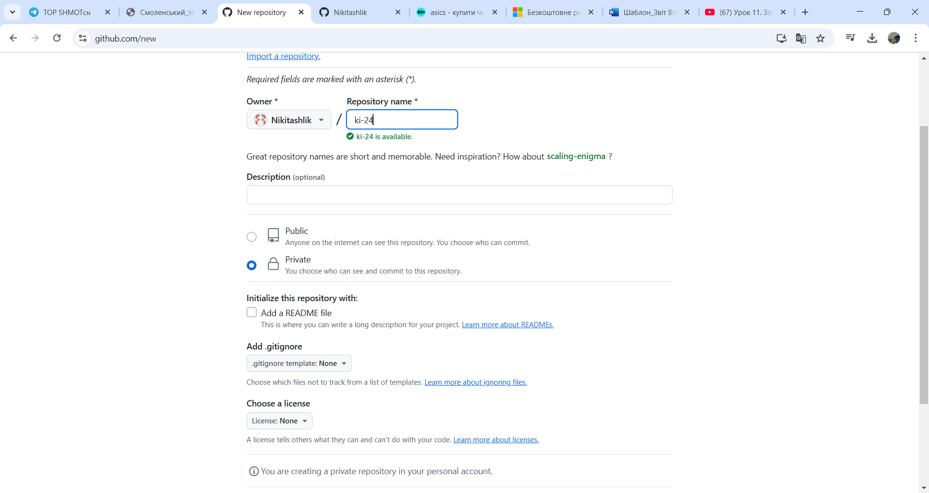**Рис. 1. Головна сторінка акаунта Github**

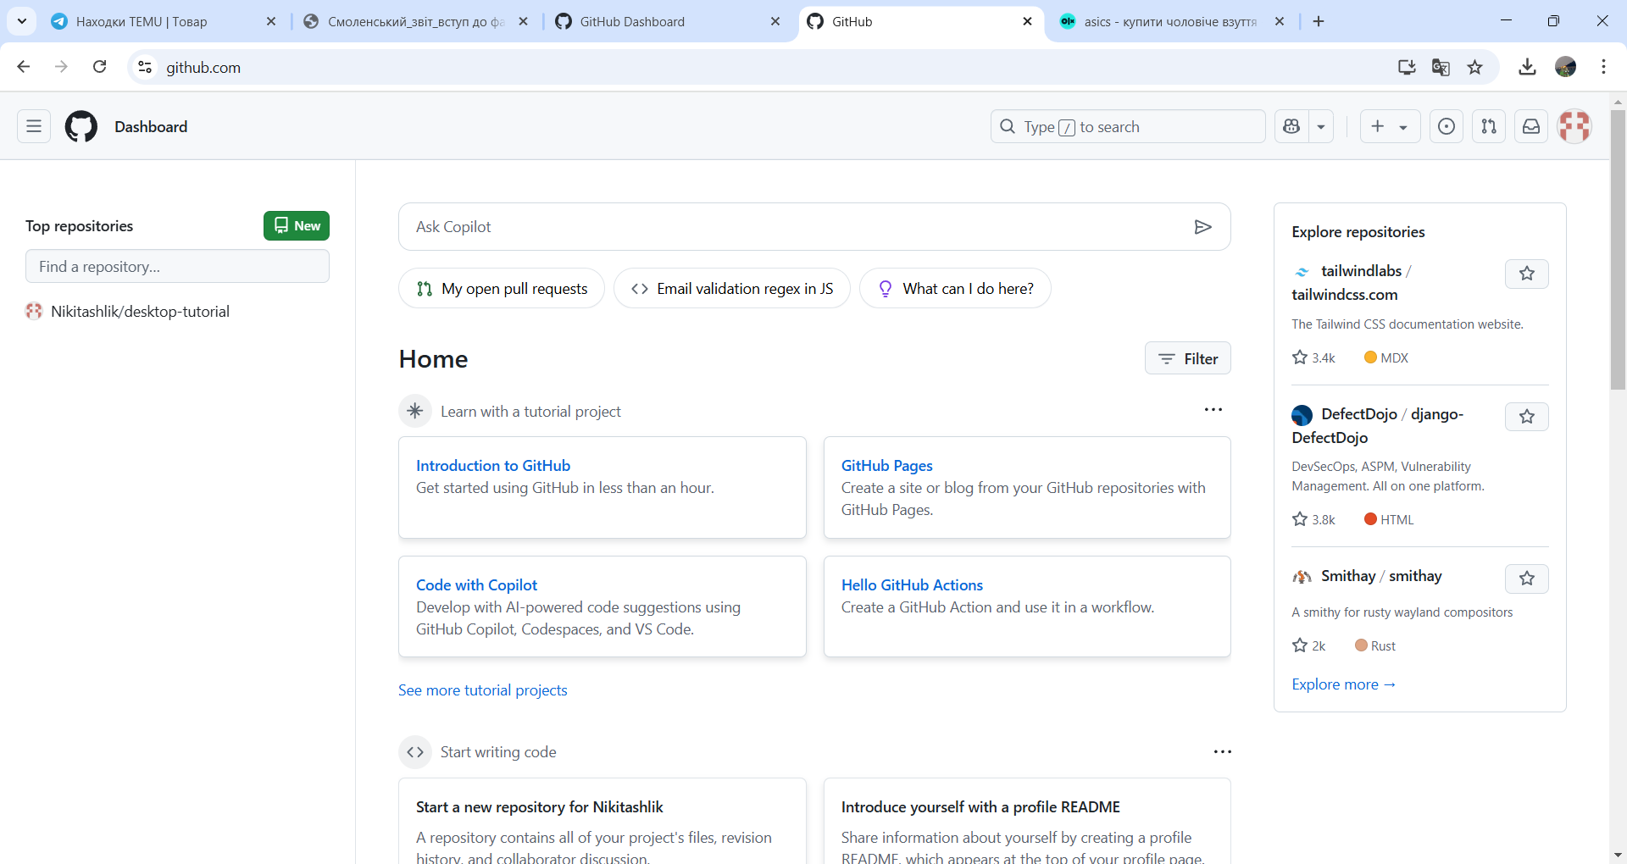**Рис. 2. Мій репозиторій.**

**Завдання 3.** Технічний письменник.

**Завдання 3.1.** Вивчіть поняття тестової документації.

**Test- case** - це покроковий опис дій, які необхідно виконати для тестування програми та її функцій.

**Test Plan** - Це документ, в якому описується весь обсяг тестових робіт, починаючи від опису об'єкта, стратегії, графіка, критеріїв початку і закінчення випробувань, закінчуючи необхідним в процесі експлуатації обладнанням, спеціальними знаннями, а також оцінкою ризиків з варіантами їх вирішення.

**Bug Report** -технічний документ, звіт про помилки (дефекти) у роботі об'єкту тестування (застосунку, фічі, сайту), що складає тестувальник. У ньому міститься опис ситуації чи послідовність дій, яка призвела до виникнення дефекту ПЗ, а також зазначені причини та очікуваний результат.

**Check List** - це документ із прописаними діями, які слід по черзі виконати. Я завантажив файл та познаходив всі помилки, які я знайшов. Файл з помилками можна побачити на моєму акаунті. Записані помилки які я знайшов в програмі.

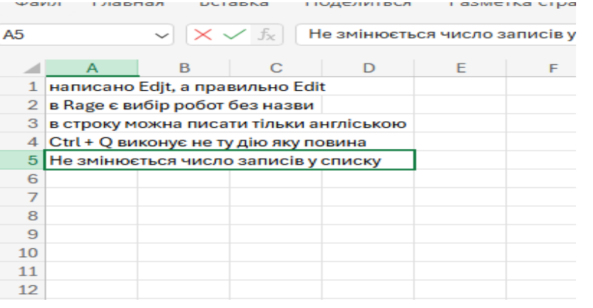

**Рис. 3. Записи помилок знайдені в програмі ListBoxer**.

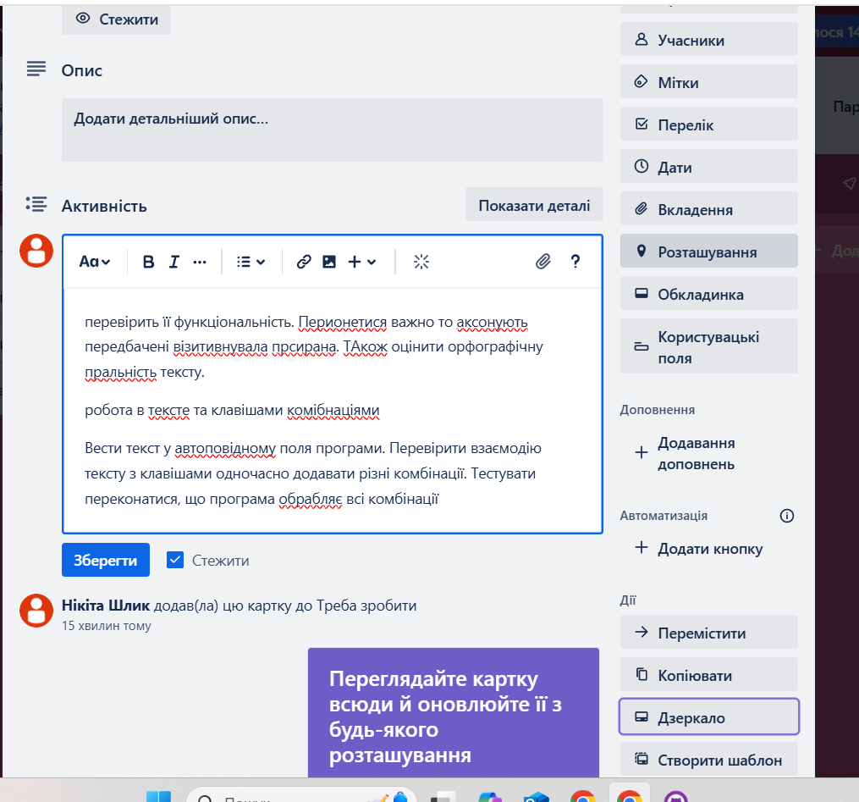**Рис. 4. Моя дошка в Trello.**

**Посилання на дошку Trello:** <https://surl.li/lgxuva>

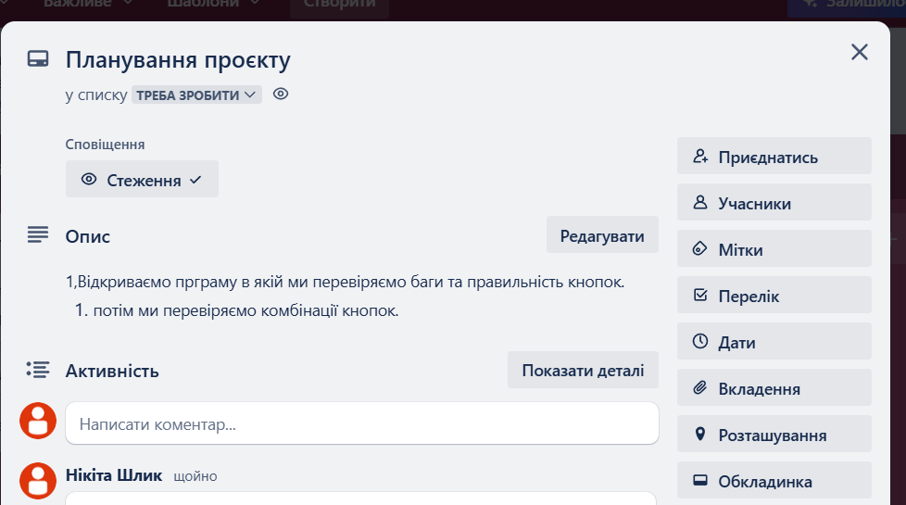

**Рис. 5. Записав Чек Лист.**

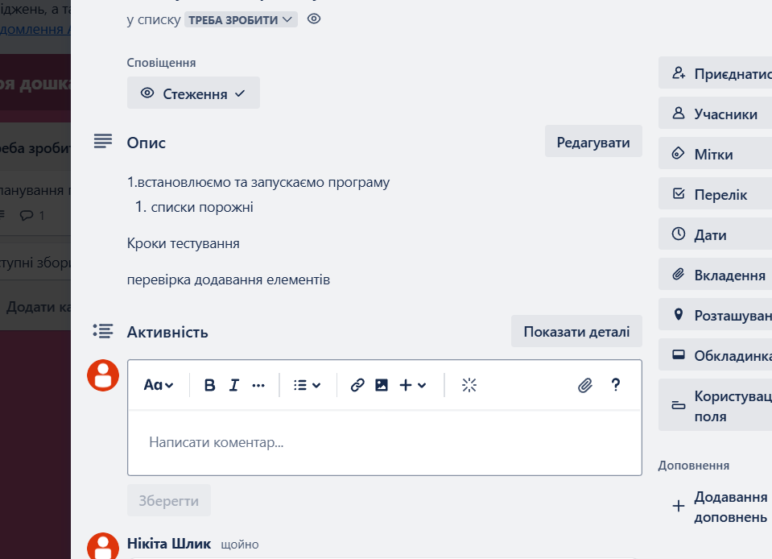

**Рис. 6. Створений та записаний Тест-Кейс**

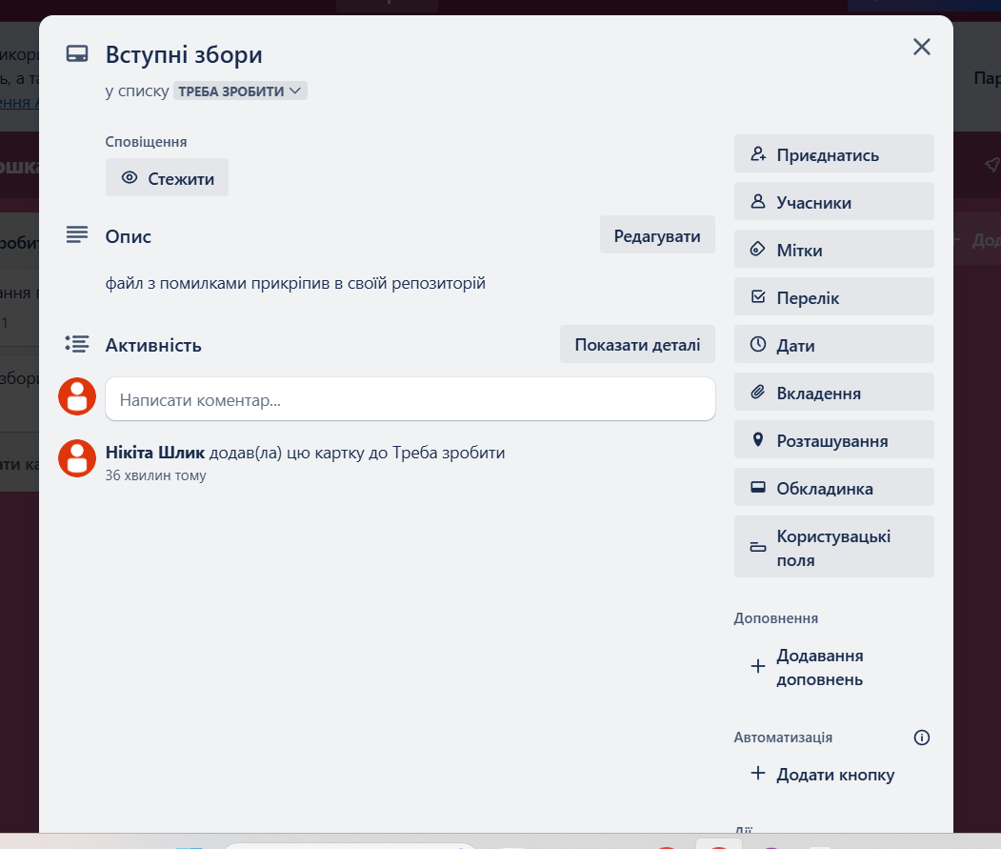

**Рис.7. Фото роботи на дошці в Trello.**

**Завдання 4.** Фінансова грамотність.

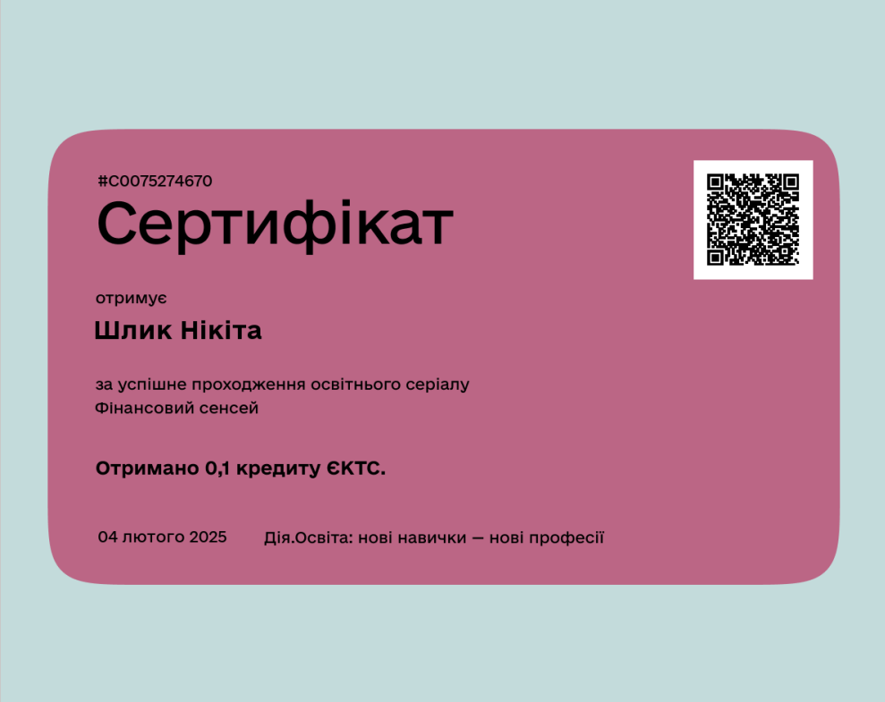

**Рис. 8. Сертифікат ”Фінансовий сенсей”.**

**Висновок**: Я отримав цей сертифікат за те що пройшов тест і подивився відео по фінансовій грамотності. Я набув корисних знань у процесі роботи і впевнений що ці знання знадобляться мені у майбутньому.

**Завдання 5**: Геймдизайнер.

Я завантажив ODU GAME LAB, фото не робив.

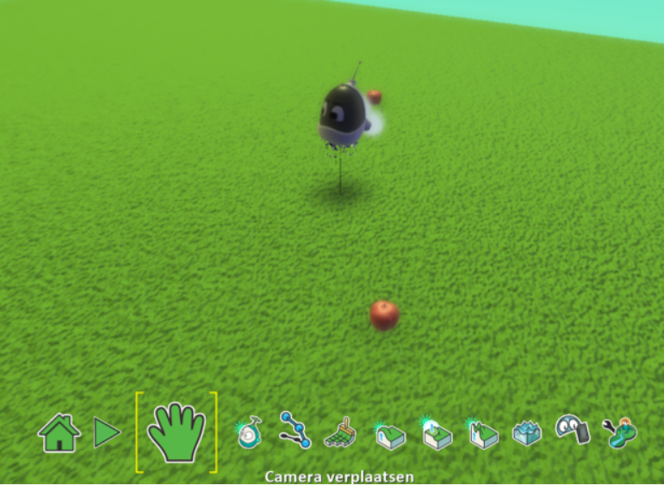

**Рис.9. Створив Свого робота та запрограмував його.**

Тут я пройшов навчання та створив робота і задав йому команди, такі як рух. Рухався він за допомогою клавіатури.

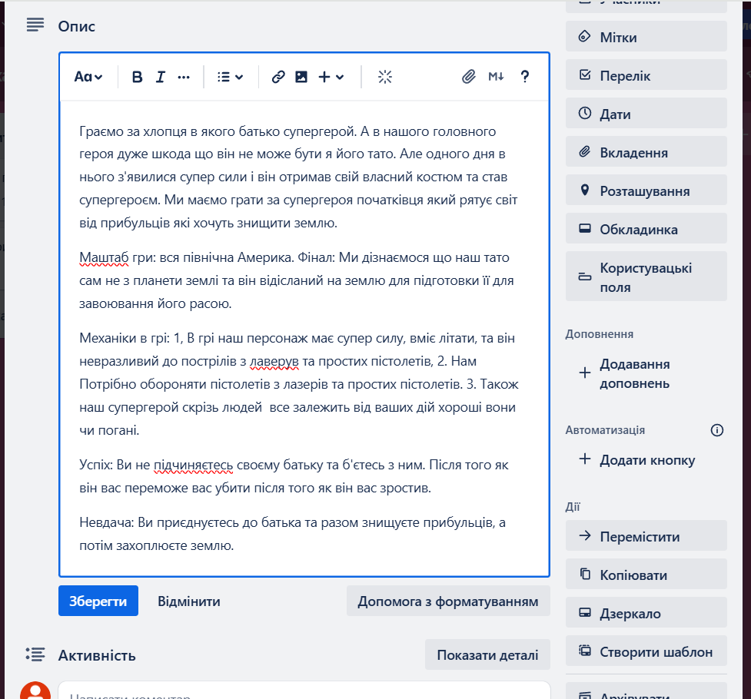

**Рис.10. Дошка на якій я написав свій сюжет до гри.**

Посилання на дошку з моїм сюжетом для гри- <https://surl.li/inuxlm>

**Завдання 6.** SMM-фахівець.

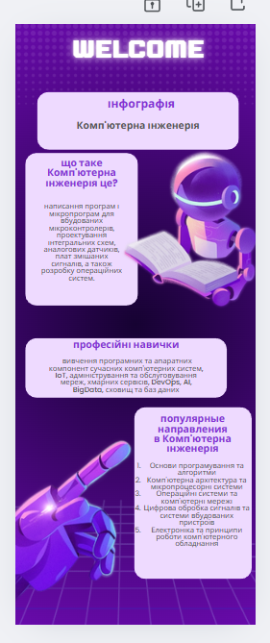

**Рис.11. Моя робота в програмі Canva.**

Інфографіка для реклами “Комп’ютерна Інженерія”.

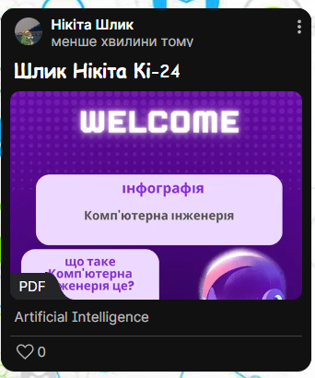

**Рис.12. Моя робота виставлена на дошку**.

Посилання на дошку з завданням: <https://surl.li/ldhvzl>

**Завдання 7**. Python. Анкета про мене створена за допомогою операторів введення/виведення.

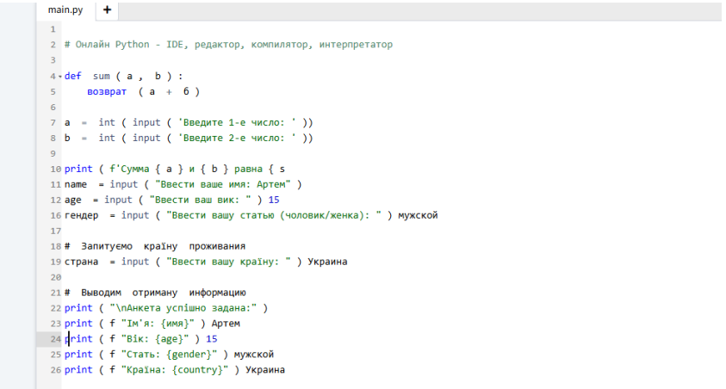

**Рис. 13. Програма в Python.**

**Завдання 8.** Робототехніка.

Андрій Панібратов поділив нас на дві команди, першій команді він дав пластмассового робота, а нам він дав желізного робота, він його дав зібраним, ми його розібрали та зібрали заново, робот вміє їздити: вперед, назад, вправо, вліво,

Робот був на гусеницах, він керувався пультом із лего. У нього була клешля якою він мог крутити по кругу, також цей робот був не обичний його можна було розібрати і зібрати інший, було пару варіації як його можна було зібрати. Прастиковий було легше збирати, Завдяки досвіду в роботі з робототехнікою я навчився збирати роботів з нуля, що розвиває мої технічні здібності та дає можливість застосовувати знання для розв'язання практичних задач.

**ВИСНОВОК**

Протягом практики я здобув широкий спектр навичок, які є важливими для розвитку в різних сферах технологій та дизайну. За допомогою таких інструментів, як Trello, GitHub, ListBoxer, Kodu, Canva та Python, ти не лише навчився ефективно організовувати свою роботу, а й здобувати розуміння принципів програмування, дизайну та робототехніки. Мій досвід роботи з Trello дозволив організувати робочі процеси та ефективно записувати необхідну інформацію, а GitHub допоміг освоїти важливі аспекти командної роботи над програмами та підтримку історії змін. З навичками, набутими в ListBoxer, я зможу перевіряти правильність написання текстів і комбінацій клавіш, що важливо для створення якісних програмних продуктів.

Під час навчання в Kodu я здобув уміння задавати рухи та дії для персонажів в іграх, а також навчився створювати сценарії для своїх проєктів, що є важливим для майбутнього в гейм-дизайні. Навички роботи з Canva дозволили мені створювати інфографіку та рекламні матеріали, що відкриває можливості для застосування творчих підходів у професійній діяльності. Вивчення Python допомогло мені зрозуміти основи програмування, зокрема створення анкет та роботу з операторами введення/виведення, що є фундаментом для подальшого розвитку у цій сфері.

Завдяки досвіду в роботі з робототехнікою я навчився збирати роботів з нуля, що розвиває мої технічні здібності та дає можливість застосовувати знання для розв'язання практичних задач. Усі ці навички разом створюють міцну основу для моєї майбутньої професійної діяльності та дозволяють мені працювати в різноманітних сферах, пов'язаних з технологіями, дизайном та інженерією.